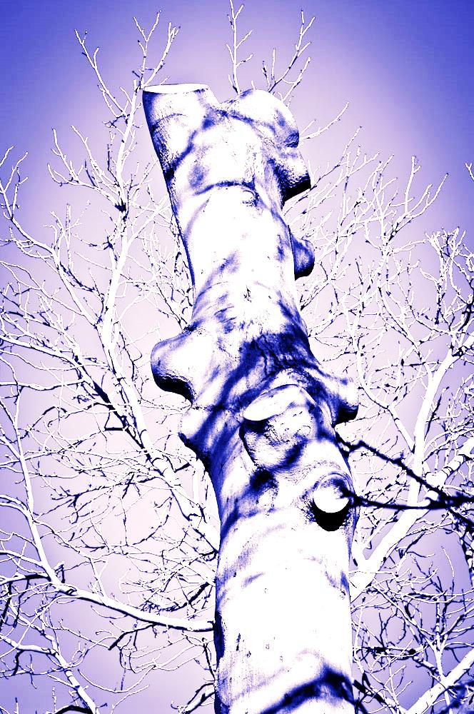
Grįžta...
Rankoj – pintinė talpi, lauktuvių prikrauta,
Ant pečių – skylėtas rūko apsiaustas.
Brenda...
Lietaus žingsniais nueitą laiką matuoja,
Smilgų šukom
Išretėjusius plaukus šukuoja.
M. Rastupkevičiūtė

Liepos 3 d.

Kaimynadienis

10 val. Signataro Saliamono Banaičio tėviškėje, Vaitiekupiuose
12 val. Signataro Jono Vailokaičio tėviškėje, Pikžirniuose
14 val. Signataro Justino Staugaičio tėviškėje, Tupikuose

Šakių viešoji biblioteka laukia Jūsų
Informacija tel. 51 501

